ВНИМАНИЮ

НАЛОГОПЛАТЕЛЬЩИКОВ!
В связи с реорганизацией налоговых органов Самарской области Единый регистрационный центр (ЕРЦ), который осуществлял деятельность на базе ИФНС России по Красноглинскому району г.Самары, с 31 мая 2021 года будет осуществлять деятельность на
базе
Межрайонной ИФНС России № 20 по Самарской области (код 6312). ЕРЦ будет располагаться по прежнему адресу: 443112, г.Самара, Красноглинский район, ул. С.Лазо, 2а.
С 31.05.2021 при заполнении платёжных документов на уплату госпошлины для получения услуг по государственной регистрации необходимо использовать реквизиты инспекции-правопреемника либо воспользоваться электронными сервисами сайта ФНС
России:
!
«Личныи кабинет для налогоплательщиков» (физических и юридических лиц, ИП) и «Уплата налогов и пошлин».
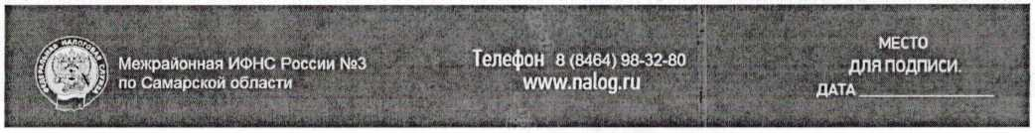

Сведения о реквизитах платежных документов, подтверждающих уплату государственной пошлины при государственной регистрации юридических лиц и индивидуальных предпринимателей.
Гос.пошлина:
- за гос. регистрацию ЮЛ, ФЛ в качестве ИП, изменений, вносимых в их учредительные документы, а также за гос. регистрацию ликвидации ЮЛ:
КБК - 18210807010011000110;
- при обращении через многофункциональные центры:
КБК- 18210807010018000110;
- за право использования наименования "Россия", "Российская Федерация" и образованных на их основе слов и словосочетаний в наименовании юр. лиц: КБК- 18210807030011000110.
№ | Наименован  ие  получателя  платежа | ИНН  регистрирую  щего  (налогового)  органа | КПП  регистрирую  щего  (налогового)  органа | Код ОКТМО муниципальног о образования, на территории которого мобилизуются денежные средства | Номер счета получателя платежа | Наименован ие банка получателя платежа | Банковский идентифика ционный код (БИК)
1 | 2 | 3 | 4 | 5 | 6 | 7 | 8
1 | УФК МФ по Самарской области (Межрайонная ИФНС России № 20 по Самарской области) | 6312035507 | 631901001 | 36701335 | 4010281054537  0000036 | ОТДЕЛЕНИЕ САМАРА БАНКА РОССИИ//УФК по Самарской области г. Самара | 013601205

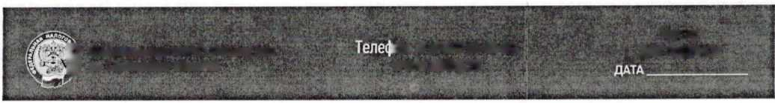

У Межрайонная ИФНС России №3 Щ) по Самарской области
МЕСТО ДЛЯ ПОДПИСИ.
ЮН 8(8464)98-32-80
www.nalog.ru

